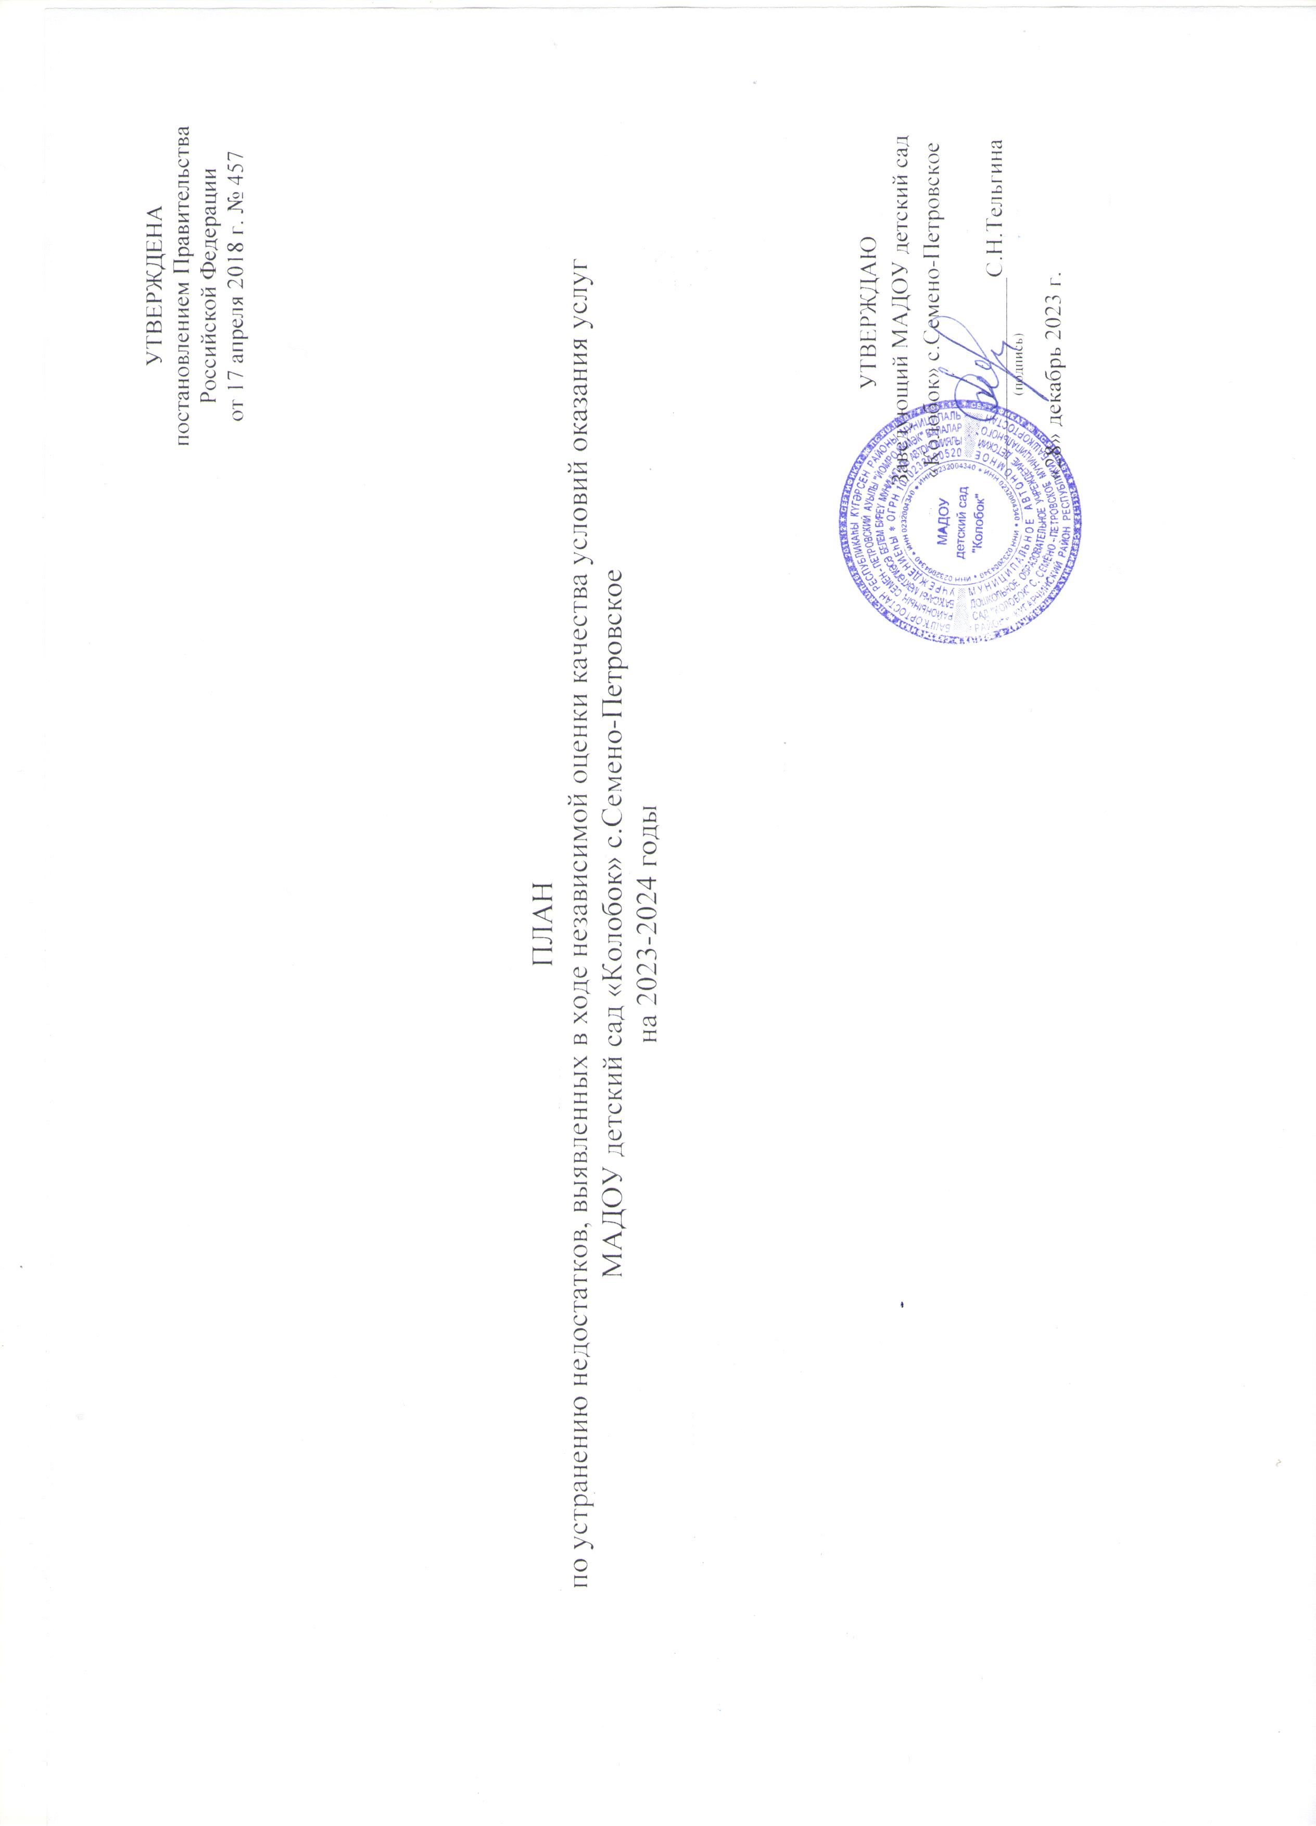

УТВЕРЖДЕНА
постановлением Правительства
Российской Федерации
от 17 апреля 2018 г. № 457

ПЛАН
по устранению недостатков, выявленных в ходе независимой оценки качества условий оказания услуг МАДОУ детский сад «Колобок» с.Семено-Петровское
на 2023-2024 годы

УТВЕРЖДАЮ
Заведующий МАДОУ детский сад «Колобок» с.Семено-Петровское

_________________С.Н.Тельгина
^{(подпись)}
«28» декабрь 2023 г.

Недостатки,  выявленные в ходе независимой оценки качества условий оказания услуг организацией | Наименование мероприятия по устранению недостатков, выявленных в ходе независимой оценки качества условий оказания услуг организацией | Плановый  срок  реализации  мероприятия | Ответственный исполнитель (с указанием фамилии, имени, отчества и должности) | Сведения о ходе реализации мероприятия
 |  |  |  | реализованные меры по устранению выявленных недостатков | фактический срок реализации
I. Открытость и доступность информации об организации

1.1 Соответствие информации о деятельности организации, размещённой на общедоступных информационных ресурсах, её содержанию и порядку (форме) размещения, установленным нормативными правовыми актами
Показатель оценки качества 1.1. по стендам выполнен в полном объеме
1.2 Наличие на официальном сайте организации (учреждения) информации о дистанционных способах обратной связи и взаимодействия с получателями услуг и их функционирование
Показатель оценки качества 1.2. выполнен в полном объеме
II. Комфортность условий предоставления услуг

Показатель оценки качества 2.1. выполнен в полном объеме
III.Доступность услуг для инвалидов

3.1 Оборудование территории, прилегающей к зданиям организации, и помещений с учётом доступности для инвалидов
Нет выделенных стоянок для автотранспортных средств инвалидов | Принять меры по обеспечению наличия выделенных стоянок для автотранспортных средств инвалидов | При наличии финансовых средств | Тельгина С.Н., заведующий
Нет адаптированных поручней | Установка поручней на путях следования | До 2025 г. | Тельгина С.Н., заведующий
Расширенные дверные проемы | Технические решения не возможны по причине того, что под демонтаж попадают несущие стены, что может привлечь к разрушению.
Нет сменных кресел-колясок | Приобретение сменных кресел-колясок при наличии финансовых средств | До 2026 г. | Тельгина С.Н., заведующий
Нет специально оборудованных санитарно- гигиенических помещений в организации | Специально оборудованные санитарно-гигиенических помещений в ДОО при наличии финансовых средств | До 2026 года | Тельгина С.Н., заведующий
3.2 Обеспечение в организации условий доступности, позволяющих инвалидам получать образовательные услуги наравне с другими»
Нет дублирования для инвалидов по слуху и зрению звуковой и зрительной информации. | Установка слуховой и зрительной информации | До 2025 года | Тельгина С.Н., заведующий
Нет дублирования надписей, знаков и иной текстовой и графической информации и знаками, выполненными рельефно-точечным шрифтом Брайля | Установка информационной таблицы с названием учреждения и режимом Работы в тактильном исполнении и шрифтом Брайля. Установка тактильных информационных указателей и пиктограммы на путях движения инвалидов и МГН | До 2025 года | Тельгина С.Н., заведующий
Нет возможности предоставления инвалидам по слуху (слуху и зрению) услуг сурдопереводчика (тифлосурдопереводчика) | Не предусмотрено штатным расписанием
Нет помощи, оказываемой работниками организации, прошедшими необходимое обучение (инструктирование), по сопровождению инвалидов в помещении организации. | Организовать необходимое обучение (инструктирование), работников по оказанию помощи, по сопровождению инвалидов в помещении организации | В течение 2024 года | Тельгина С.Н., заведующий
IV. Доброжелательность, вежливость работников организации или федерального учреждения медико-социальной экспертизы

Выполнено в полном объеме
V. Удовлетворенность условиями оказания услуг
Выполнено в полном объеме

